讀書心得格式
壹、讀書心得寫作「作品標題」與書籍相關欄位說明：
一、標題：請填寫閱讀書籍的標題，例如：少年維特的煩惱讀後心得。
二、書籍ISBN： 如：9789866571060。若書籍本身沒有ISBN，則不用輸入ISBN，該欄位請填寫"無"。
(方法)：
翻到書籍的背面，在書籍條碼的上方，你會發現有10-13碼數字，就是ISBN，如下圖：
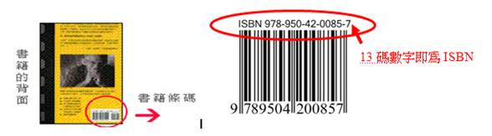
三、書名：請完整填寫書名的主標題與副標題，主標題與副標題間請用「：」隔開。
四、書籍作者、編譯者：若有兩位以上作者、編譯者，請以「/」符號隔開。
五、 出版單位：請填寫書籍之出版單位名稱（請輸入一般簡稱即可，如遠流、洪範…）。
六、出版年月：請依西元紀年方式，填寫出版年月。如：2005年09月01日。
七、版次：請填寫版次，如：初版、二版、三版…。
貳、讀書心得寫作「文章內容」欄位說明：
文章內容格式
一、相關書訊：關於所閱讀書籍的一些相關訊息。
二、內容摘錄：請摘錄書中有意義之文字，務需註明摘錄文字出處之頁碼。
三、我的感想：此部份即為分享文章的主要內容。
四、佳句分享：看完這本書，把書本中覺得最棒的一句話寫下。
總共字數最少300字，我的感想這部份需佔大篇幅的文章內容
(參考中學生網站心得比賽參賽作品格式規則說明及範例)

格式範例：
標題
一、相關書訊 | 書籍ISBN
一、相關書訊 | 書名
一、相關書訊 | 書籍作者
一、相關書訊 | 出版單位
一、相關書訊 | 出版年月
一、相關書訊 | 版次
二、內容摘錄
三、我的感想
四、佳句分享
附註：1.請由此格式書寫
2.繳交紙本
3.可手寫與打字
4.請於時限內繳交至圖書室。

